

**Zendow**

Profilul Zendow are un design deosebit, cu proportii estetice placut rotunjite, ce confera camerei caldura si atmosfera, alaturi de siguranta si confort. Prin calcule geometrice, proiectantii au crescut dimensiunile armaturilor de rigidizare si rezistenta, in timp ce au scazut dimensiunile aparente ale profilelor din PVC, ducand la o suprafata de geam marita si un surplus.  
Profilul Zendow are ca destinatie generala imbunatatirea confortului termic si acustic din apartametele rezidentiale si de lux.

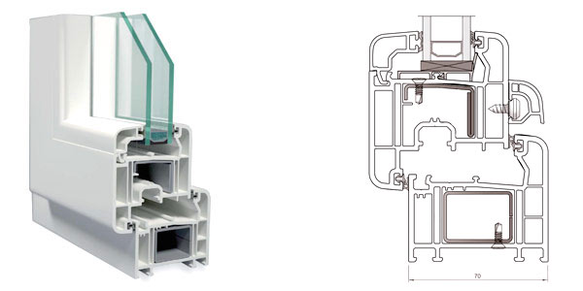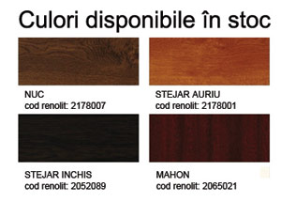

**Caracteristici:**

* 70mm, adancime constructiva
* 5  camere de aer
* Protectie termica profil: Uw = 1,1 W/m²K
* Protectie termica sticla: Ug = 0,8 W/m²K

 Tamplarie PVC Deceuninck Zendow

Datorita conceptiei si designului, fereastra de PVC **Zendow** se adapteaza usor stilului oricarei case. Geometria profilelor este simpla, integrabila in orice stil arhitectural.

**CARACTERISTICI TEHNICE:**

* **Clasa profil:** A (grosimea peretilor exteriori este mai mare de 2,8mm)
* **Numar de camere:** 5
* **Adancime constructiva:** 70mm
* **Izolare termica:** 1,4 W/mpK (armare standard)
* **Izolare fonica:** pana la clasa de protectie 4 (VDI 2719) izolare fonica 33db -43db
* **Protectie antiefractie:** pana la clasa de rezistenta 2 (DIN V ENV 1627)
* **Garnituri etansare:** 2 (exterior + interior) indice izolare fonica 33db- 43db
* **Armatura:** otel zincat tratat impotriva coroziunii - grosime 1,5mm
* **Adancime totala maxima geam termopan sau geam tripan:** 24mm/38mm
* **Clasa de combustie: C2 – dificil inflamabil**

**Sc. AC Plastline Srl. Timisoara RO**

Tel : +40/757/111999 ; +40/745/620200

Mail: [acplastline@yahoo.com](mailto:acplastline@yahoo.com)

Web: [www.acplastline.ro](http://www.acplastline.ro)

 AC PLASTLINE SRL